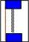
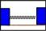
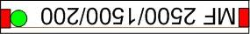
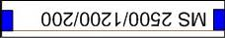
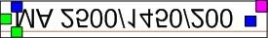
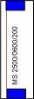
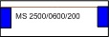
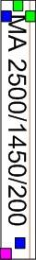
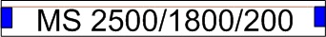
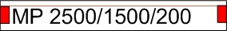
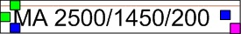
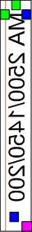
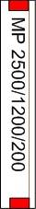
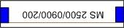
Voici un exemple de réalisation.
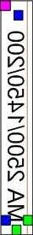
Vous trouverez ci-dessous les modulettes, afin de réaliser simplement vos plans.

